**Паспорт проекта**

**Название проекта**: My Tetris.

**Выполнил**: Тимур Состанов.

**Идея:** Тетрис — несложная логическая головоломка, написанная в 1985 году сотрудником Вычислительного центра при Академии наук СССР Алексеем Пажитновым для себя и своих коллег, за короткий срок обрела мировую известность, спровоцировала крупный скандал,череду судебных разбирательств и, в конечном счете, осталась в истории как самая популярная компьютерная игра всех времен.

Я написал аналог этой игры.

**Описание работы**: Игра работает на клетчатом поле, поэтому я записал фигуры в виде матриц и задал им цвета.

Все фигуры выбираются случайно с помощью библиотеки Random.

У меня малофункциональный экран начала игры(меню). На нем можно только начать игру нажатием любой клавиши.

После нажатия кнопки появляется основной экран и включается фоновая музыка.

На основном экране есть поле игры, область отображения следующей фигуры и счета.

Фигура начинает падать. Скорость падения зависит от текущего счета.

Во время падения фигурой можно управлять:

Если нажать на «стрелку вниз», то фигура опустится на одну клетку вниз(это надо для увеличения скорости падения фигур на начальной стадии игры).

Если нажать на «стрелку влево» или на «стрелку вправо», то фигура будет двигаться в указанном направлении.

Если нажать на «стрелку вверх», то фигура начнет крутиться по часовой стрелке относительно центра массы.

Когда фигура достигает самого низа начинает лететь другая фигура.

Фигуры не могут выходить за рамки сетки.

Когда собирается ряд, он исчезает. У вас освобождается место и начисляются очки с звуковым сопровождением.

Игра заканчивается если фигура после падения выходит за верхнюю границу.

Поражение сопровождается соответсвующей надписью и звуковым эффектом.

После поражения игра перезапускается. Счет не сохраняется.

В дальнейшем я хочу увеличить функционал своего проекта.

**Необходимые для запуска библиотеки**:

PyGame, Random и Time

**Описание технологий:**

pygame.mixer.music.load() - загружает фоновую музыку

pygame.mixer.play() - запускает фоновую музыку

pygame.mixer.Sound() - загружает звуковой эффект

play() - запускает звуковой эффект

pygame.font.SysFont() - создать объект Font из системных шрифтов

enumerate() - создает объект, который генерирует кортежи, состоящие из двух элементов - индекса элемента и самого элемента

time.sleep() - откладывает исполнение текущего потока

clock.get_rawtime() - фактическое время, использованное в предыдущем тике

**Скриншоты:**

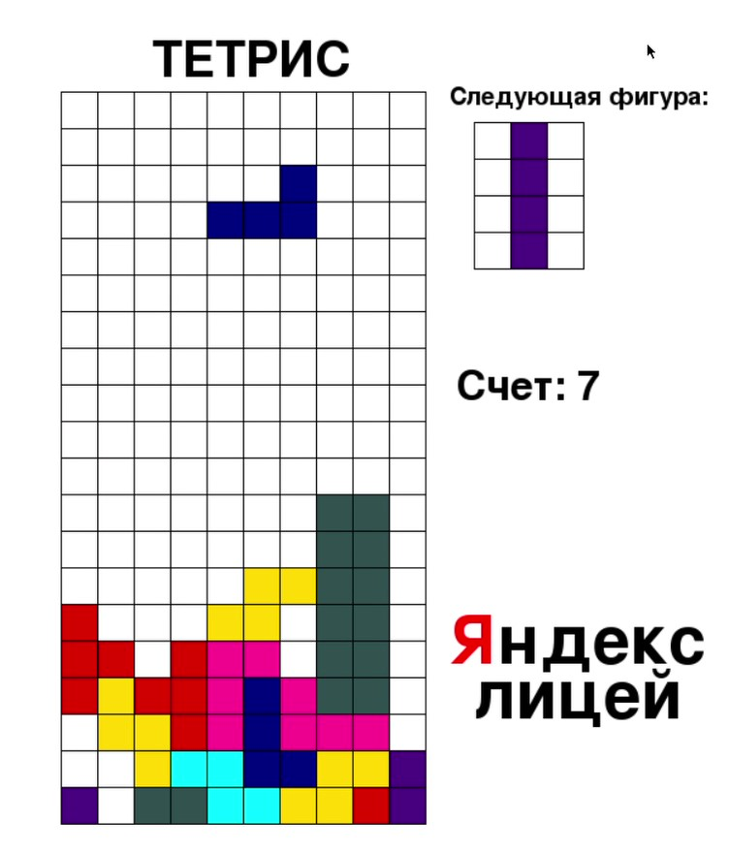

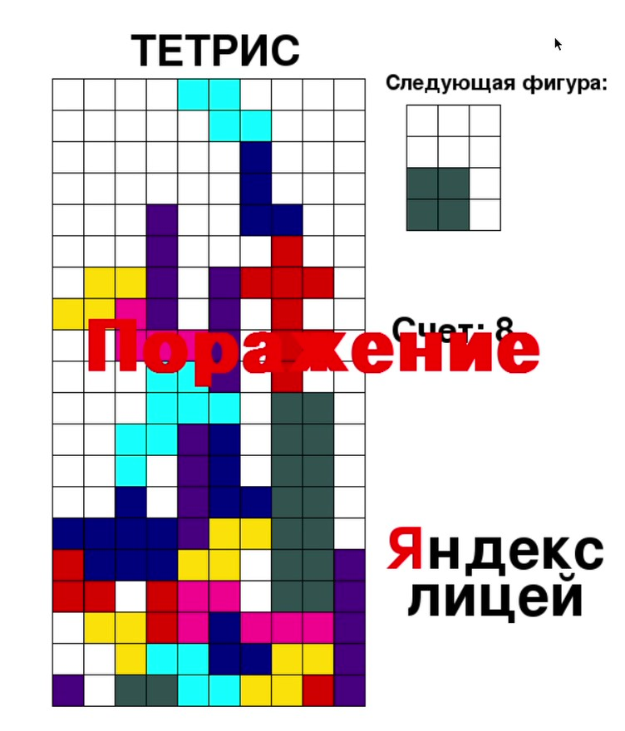

**Видео:**

